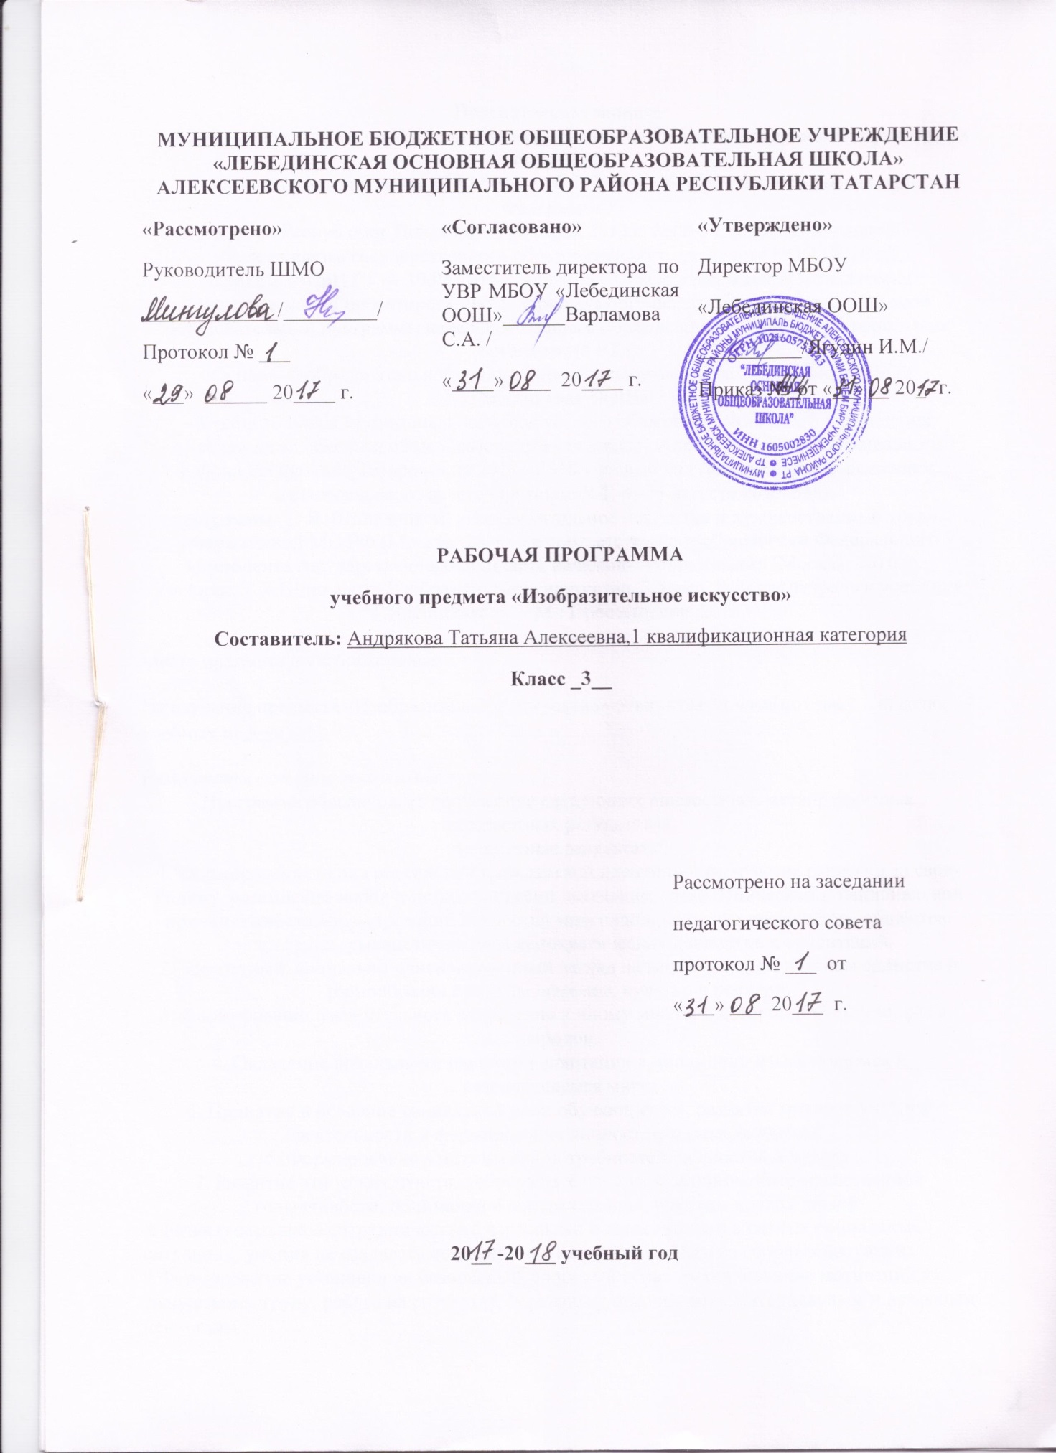

Рабочая программа по ИЗО для 3 класса составлена на основе следующих нормативных документов:

- Федерального закона от 29.12.2012 г. №-273 ФЗ "Об образовании в Российской Федерации":

- закона Республики Татарстан от 22 июля 2013 г. №68-3 РТ "Об образовании":

-Федерального государственного образовательного стандарта НОО (2010 г.),

- Приказа МОиН РТ от 19.08.2015 г. исх. 1054/15 «Об утверждении методических рекомендаций по проектированию содержания организационного раздела основной образовательной программы начального общего образования для общеобразовательных организаций РТ»:

- Основной образовательной программы начального общего образования МБОУ «Лебединская ООШ»;

- Учебного плана Муниципального бюджетного общеобразовательного учреждения «Лебединская основная общеобразовательная школа» Алексеевского муниципального района Республики Татарстан на 2017 - 2018 учебный год (утвержденного решением педагогического совета Протокол №1. от 31 августа 2017года);.

программы Т. Я. Шпикаловой «Изобразительное искусство и художественный труд», утверждённой МО РФ (Москва, 2010г.) в соответствии с требованиями Федерального компонента государственного стандарта начального образования (Москва, 2010 г).;

Учебник: Т.Я.Шпикалова Изобразительное искусство. 3 класс. Рабочая тетрадь к учебнику Т.Я.Шпикалова. – М.: Просвещение, 2013.

Место предмета в учебном плане
На изучение предмета «Изобразительное искусство» отводится 34 часа(по1 часу в неделю, 34 учебных недели).

Результаты освоения программы

Программа обеспечивает достижение следующих личностных, метапредметных ипредметных результатов.

Личностные результаты.

1. Формирование основ российской гражданской идентичности, чувства гордости за свою Родину, российский народ и историю России, осознание своей этнической и национальной принадлежности, формирование ценностей многонационального российского общества: становление гуманистических и демократических ценностных ориентаций.

2. Целостный, социально-ориентированный взгляд на мир в его органическом единстве и разнообразии природы, народов, культур и религий.

3. Формирование уважительного отношения к иному мнению, истории и культуре других народов.

4. Овладение начальными навыками адаптации в динамично изменяющемся и развивающемся мире.

5. Принятие и освоение социальной роли обучающегося, развитие мотивов учебной деятельности и формирование личностного смысла учения.

6. Формирование эстетических потребностей, ценностей и чувств.

7. Развитие этических чувств, доброжелательности и эмоционально-нравственной отзывчивости, понимания и сопереживания чувствам других людей.
8. Развитие навыков сотрудничества с взрослыми и сверстниками в разных социальных ситуациях, умения не создавать конфликтов и находить выходы из спорных ситуаций.
9.Формирование установки на безопасный, здоровый образ жизни, наличие мотивации к творческому труду, работе на результат, бережному отношению к материальным и духовным ценностям.
Метапредметные результаты.
1. Овладение способностью принимать и сохранять цели и задачи учебной деятельности, поиска средств её осуществления. Освоение способов решения проблем творческого и поискового характера.
2. Формирование умения планировать, контролировать и оценивать учебные действия в соответствии с поставленной задачей и условиями ее реализации; определять наиболее эффективные способы достижения результата.
3. Использование знаково-символических средств представления информации для создания моделей изучаемых объектов и процессов, схем решения учебных и практических задач.
4. Активное использование речевых средств информации и коммуникационных технологий для решения коммуникативных и познавательных задач.
5. Готовность слушать собеседника и вести диалог; готовность признавать возможность существования различных точек зрения и права каждого иметь свою; излагать свое мнение и аргументировать свою точку зрения и оценку событий.
6. Определение общей цели и путей её достижения; умение договариваться о распределении функций и ролей в совместной деятельности; осуществлять взаимный контроль в совместной деятельности, адекватно оценивать собственное поведение и поведение окружающих.
Предметные результаты:
1. Сформированность первоначальных представлений о роли изобразительного искусства в жизни человека, его роли в духовно-нравственном развитии человека.
2. Сформированность основ художественной культуры, в том числе на материале художественной культуры родного края, эстетического отношения к миру; понимание красоты как ценности, потребности в художественном творчестве и в общении с искусством.
3. Овладение практическими умениями и навыками в восприятии, анализе и оценке произведений искусства.
4. Овладение элементарными практическими умениями и навыками в различных видах художественной деятельности (рисунке, живописи, скульптуре, декоративно-прикладной деятельности, художественном конструировании), а также в специфических формах художественной деятельности, базирующихся на ИКТ (цифровая фотография, видеозапись, элементы мультипликации и пр.).

Содержание программы (34 часа)
Осень. Как прекрасен этот мир, посмотри. 11ч.
Зима.. Как прекрасен этот мир, посмотри. 10ч.
Весна . Как прекрасен этот мир, посмотри. 5ч.
Лето. Как прекрасен этот мир, посмотри. 8ч.

Содержание курса
ОСНОВЫ ХУДОЖЕСТВЕННОГО ИЗОБРАЖЕНИЯ
Развитие эмоционально-эстетического восприятия произведений живописи, графики, декоративно-прикладного искусства, отражающих единство и многообразие мира, сходство мотивов, сюжетов, приемов художественной обработки материалов в искусстве России и других народов мира.
Формирование эстетических представлений и художественных умений в работе:
с цветом как основным выразительным средством живописи. Возможности цвета в передаче своеобразия природы (цветов, плодов, ландшафтов) в разных местах Земли. Продолжение знакомства с приемами работы акварелью, гуашью, тушью, фломастерами. Возможности нюансных и контрастных цветовых сочетаний в создании определенного эмоционального настроя в живописных и декоративных композициях. Продолжение знакомства с использованием теплых и холодных цветов (в тени и на свету) для передачи освещенности предметов, пространства. Приемы работы раздельным удлиненным мазком (по форме, в разных направлениях, мазки плоские и заостренные). Экспериментирование с цветом: тональная и цветовая гармония при передаче многоцветности, освещения, объема предметов, плавное и ступенчатое растяжение цвета по сухой и сырой бумаге;
с графическими средствами выразительности. Роль линии в различных видах изобразительного искусства (графика, живопись, декоративно-прикладное искусство, скульптура, архитектура). Черно-белые и цветные силуэты. Способы получения силуэтных изображений (заливка контура тоном, цветом; штамп, трафарет, набойка и т. д.). Передача объема с помощью света и тени. Отражение в рисунке характерных особенностей формы (округлость, плоскостность, удлиненность, наклон и т. д.); передача пропорций частей и целого в изображении предметов комбинированной формы. Передача глубины пространства на плоскости картины с элементами линейной и воздушной перспективы (горизонт, уровень зрения, изменение тона по мере удаления предметов от зрителя);
по составлению станковой композиции (на примерах натюрморта, пейзажа, портрета, сюжетно-тематической композиции). Продолжение знакомства со средствами композиции: зрительный центр, статика, динамика, ритм, равновесие;
по составлению декоративной композиции (декоративный натюрморт, сюжетно-тематическая, орнаментальная, абстрактная композиция). Средства декоративной композиции. Приемы декоративного обобщения природных форм и предметов: выделение главных признаков, упрощение или усложнение второстепенных деталей, укрупнение, уменьшение деталей, условность цвета, условное размещение элементов композиции, условное размещение на плоскости, силуэт, ритм, симметрия и асимметрия, условность форм.
Опыт художественно-творческой деятельности:
изображение объектов природы по памяти и представлению живописными, графическими и декоративными средствами: («Земля одна, а цветы на ней разные», «Сиреневые перезвоны»), объектов архитектуры («Чьи терема ушли под небеса...»), пейзажа («Живописные просторы Родины», «Как красивы русские зимы»). Отражение своеобразия природы своего края. Передача ближних и дальних планов с помощью темных и светлых оттенков, изменения насыщенности цвета; передача цветовой гаммы морского пейзажа («Глубокая вода не мутится»);
изображение натюрморта с натуры, по памяти и представлению. Выполнение зарисовок отдельных предметов (цветов, овощей, фруктов, новогодних игрушек, гирлянд). Рисование натюрморта с использованием сближенной или контрастной цветовой гаммы («Каждый художник урожай своей земли хвалит»). Отражение местного разнообразия форм плодов, цветовой окраски. Передача цветовых различий тени и света, колорита, соответствующего искусственному освещению («Каждая изба удивительных вещей полна»);
изображение человека, птиц, животных. Выполнение акварельных набросков и зарисовок птиц по сырой бумаге. Передача красоты оперения, движения («Каждая птица своим пером красуется»). Создание портретного женского образа («Дорогие, любимые, родные») с отражением в рисунке пропорций, выражения лица, прически, костюма; образа воина на поле битвы («Чужой земли не хотим, а своей не отдадим»), создание карнавальной маски с передачей в ней образа матушки-зимы;
составление сюжетно-тематических и декоративных композиций. Выполнение композиций на темы сказок («То ли терем, то ли царев дворец», «Ни в сказке сказать, ни пером описать...», «Мои любимые герои из сказки»), новогоднего карнавала («Зима за морозы, а мы за праздники»). Передача в композиции праздничных или сказочных (народных) костюмов ритма, величавости в движениях фигур человека, смысловой связи между ними. Создание эскиза композиции «Широкая Масленица» с последующим выполнением ее в материале на уроках труда в технике обрывной мозаики. Выполнение композиции «Салют Победы» с передачей радости, торжества победного дня. Применение разнообразных приемов изображения цветом праздничного салюта.

ОСНОВЫ НАРОДНОГО ДЕКОРАТИВНО-ПРИКЛАДНОГО ИСКУССТВА
Развитие эмоционально-эстетического восприятия произведений народного декоративно-прикладного искусства, отражающих общность представлений разных народов России и мира о красоте природы, человека, предметного окружения. Сходство и национально-региональные различия художественно-образного языка традиционного зодчества, керамики, подносов, игрушки, одежды.
Формирование представлений о символике народного орнамента. Искусство орнамента в украшении жилища русского крестьянина. Образы-символы неба, солнца, воды, земли, птиц, животных. Особенности орнамента деревянной резьбы (в декоре избы), жостовского подноса (каймы и центральной части), гжельской керамики, павловских шалей, лоскутного шитья, вышивки в русском костюме. Ритмические схемы построения орнамента: ярусное расположение орнаментальных мотивов (в японском искусстве воздушных змеев), кайма, зеркально-симметричный, сетчатый орнамент; характер элементов (геометрический, растительный и зооморфный).
Опыт художественно-творческой деятельности:
ознакомление с русской деревянной и каменной архитектурой. Символика орнаментов в декоре крестьянского дома Русского Севера: повтор традиционной схемы узоров фасада (причелины, полотенце, наличники). Выполнение импровизаций по мотивам деревянного зодчества («Двор, что город, изба, что терем»), создание красоты образа древнего города («Город чудный...»), могущества крепостей-монастырей («Россия державная»). Отражение в рисунках регионального своеобразия памятников архитектуры;
ознакомление с богородской резной игрушкой. Сравнительные особенности игрушек из дерева — токарной, топорно-щепной, резной. Своеобразие, пластичность форм богородской игрушки, специфика приемов резьбы. Отражение в забавном образе игрушки представлений о семейном ладе, труде и разных профессиях, любви к природе, уважения к воинству. Выполнение зарисовок (повтор, вариации) богородских игрушек, составление эскиза собственной игрушки с последующим конструированием (имитация на основе импровизаций) на уроках труда;
ознакомление с искусством жостовских подносов. Своеобразие форм подносов, мотивов и приемов росписи (послойное кистевое письмо). Упражнения по освоению этапов росписи (замалевка, тенежка, бликовка, чертежка) на основе повтора и вариаций. Разновидности композиции (букет, ветка с угла, венок и т. д.). Создание цветочного узора (импровизация) на поверхности силуэта подноса («В жостовском подносе все цветы России») с последующим его конструированием (имитация) на уроках труда и росписью;
ознакомление с искусством гжельской майолики. Своеобразие форм и росписи майоликовых сосудов. Цветовая гамма (охристый, коричневый, желтый, зеленый, малиновый цвета), мотивы росписи (растительные, архитектурные, зооморфные). Приемы кистевого письма, использование приема плавного растяжения цвета (экспериментирование с акварелью). Выполнение упражнений по освоению приемов гжельской росписи (повтор, вариации). Самостоятельное составление узора (импровизация) для росписи майоликовой тарелки («Родные края в росписи гжельской майолики»);
ознакомление с народным костюмом народов России (Сибири) и мира (Финляндии, Латвии). Знакомство с традиционной зимней одеждой народа саами (лопари, лапландцы), нахождение общего в одежде из меха у разных народов мира. Связь мотивов орнаментального украшения одежды (из меха, бисера) с окружающей природой. Мотивы орнамента вязаных вещей (варежки, перчатки). Композиционные схемы сетчатых орнаментов. Создание эскиза украшения из бисера (импровизация);
продолжение знакомства с русским народным костюмом. Выявление общего и различного в северном и южном костюмном комплексе, регионального своеобразия в костюме разных регионов России («В каждом посаде в своем наряде»). Упражнения на освоение орнаментальных мотивов русской вышивки. Рисование отгадок на загадки о русском народном костюме;
знакомство с особенностями театрального исторического костюма — княжеские, царские одежды, костюм русских дружинников. Создание эскиза театрального костюма для постановки сказки, былины или спектакля на историческую тему («Жизнь костюма в театре»);
ознакомление с искусством павловских шалей. Плат — головной убор в костюме русской крестьянки. Зарубежные истоки русских шалей. Творческое освоение орнаментального строя заграничных шалей русскими мастерами. Отражение в цветочных узорах на платках многоцветия родной земли (роза, шиповник, незабудки, ромашки и т. д.). Восточные мотивы — «огурец», «перец», «опахало». Цветовая гамма (контрастная, нюансная; с включением основного цвета, светлого и темного оттенков). Упражнения по рисованию цветов по мотивам узоров павловских платков. Композиционные схемы ритмического строя узоров для шали. Создание варианта орнаментальной композиции для украшения платка;
ознакомление с искусством лоскутного шитья. Особенности композиции, характер орнаментальных мотивов (геометрические — квадрат, треугольник, прямоугольник). Модуль лоскутного шитья — квадрат — символ дома. Композиционные схемы узоров лоскутных ковриков: «изба» или «колодец», «елочки», «мельница», «грядки». Цветовая гамма в лоскутном шитье (монохромная — со ступенчатым растяжением цвета от темного к светлому и от светлого к темному; контрастная — с подбором лоскутков контрастных оттенков). Создание эскиза орнамента для лоскутного коврика («То дорого, что доброго мастерства») с дальнейшим исполнением в материале на уроках художественного труда.

Календарно-тематическое планирование по изобразительному искусству 3 класс
( 1 час в неделю)
№ | Тема урока | Дата пров
1. | Земля одна, а цветы на ней разные.
2 | В жостовскомподносе все цветы России
3 | О чем может рассказать русский расписной поднос
4 | Каждый художник урожай своей земли хвалит
5 | Лети, лети, бумажный змей!Орнамент народов мира.
6 | Лоскутная мозаика: традиции мастерства.
7 | Живописные просторы Родины
8 | Гжельская майолика.
9 | Двор, что город, изба, что терем. Деревянное зодчество России
10 | То ли терем, то ли царев дворец. Деревянное зодчество России
11 | Каждая птица своим пером красуется
12 | Каждая изба удивительных вещей полна
13 | Русская зима
14 | Зима не лето, в шубу одета.
15 | Зима за морозы, а мы за праздники
16 | Карнавальные фантазии
17 | В каждом посаде в своем наряде .Узоры-обереги в русском народном костюме.
18 | Жизнь костюма в театре. Сценический костюм героя
19 | Город белокаменный .Исторический памятник архитектуры.
20 | Город чудный…. Памятники архитектуры: импровизация
21 | Защитники земли Русской. Сюжетная композиция
22 | Дорогие, любимые, родные
23 | Широкая Масленица.
24 | Красота и мудрость народной игрушки
25 | Герои сказки глазами художника
26 | Иллюстрация к любимой сказке
27  28 | Водные просторы России .  Создай картину весенней навигации  Административная контрольная работа.. Наш проект. «Я знаю .Я могу»
29 | Цветы России на Павловских платках и шалях
30 | «Всяк на свой манер». Русская набойка: композиция и ритм.
31 | В весеннем небе — салют Победы
32 | Гербы городов Золотого Кольца России
33 | Сиреневые перезвоны
34 | У всякого мастера свои затеи

